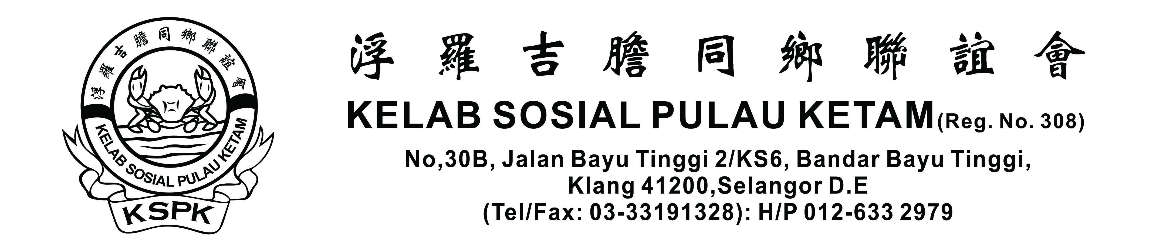
奖励金细则

- 宗旨：鼓励会员子女勤勉向学，争取更优良的成绩。
- 资格：凡属本会会员其子女在任何源流之小学或中学肆业者学业或成绩附和下列条件，品行乙等以上者，均可照章申请。
学校考试成绩
年级 | 全年总平均 | 全年总平均或等级
一,二,三年级 | 85分 | 4科A, 1科B (只限于语文科，数学，科学和道德教育)
四,五年级 | 80分 | 4科A, 1科B (只限于语文科，数学，科学和道德教育)
国中预班至初中二,  独中初一至初二 | 75分 | 4科A及全科及格
国中初中四,  独中高中一至高中二 | 70分 | 4科A及全科及格
大学先修班(Lower 6) | - | 4科全部及格，其中必须有1A或2B

政府考试成绩
小学检定考试 (UPSR) | 国小3科A, 华小4科A, 其余科目必须及格
初中检定考试 (PT3) | 3科A及全科及格
大马教育文凭 (SPM) | 3科A及全科及格
高级教育文凭 (STPM) – A Level | 2科A和1科B或3科A和1科C或1科A和3科B

独中统考成绩
初中三 | 3科A及全科及格
高中三 | 2科A 和2科B及全科及格
附註：凡UPSR,PMR,SPM,STPM, 高中统考，初中统考之成绩申请者华文特优等均有额外奖励。

- 奖额由本会酌定。
- 申请截止日期：2018年9月16 日，逾期者恕不接受。
- 申请办法：请填妥本会之申请表格连同2017年度学业报告表副印本(并经校长签证方为有效）邮寄或亲自送交本联谊会秘书处。
- 如表格不足,可复印.
- 请填上所有表格上要求之资料。如资料不足本部教育小组有权不接受之申请。
- 如需更多表格，请到本会网站下载<http:pulauketam.org.my>.
- 颁奖地点：浮罗吉胆同乡联谊会（Kelab Sosial Pulau Ketam)
- 颁发日期：2018 年 10月14 日( 星期日), 早上11 时 正。
- 本细则若有未尽善处，本部教育小组有权增删或修改，不得异议。
- 所有被录取之会员子女将致函通知.

